 | 
 | CÔNG TY TNHH GIAO THÔNG VẬN TẢI VÀ DU LỊCH SÀI GÒN |  | 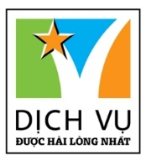
 | Văn phòng Hồ Chí Minh  ĐC: 219 Võ Văn Tần, Phường 5, Quận 3  ĐT: 19002258  Email: hcm@saigontours.asia  Website: www.saigontours.asia | Văn phòng Hà Nội: ĐC: Tầng 6, 12 Khuất Duy Tiến, P. Thanh Xuân Trung, Q.Thanh Xuân  ĐT: 1900 2258  Email: hanoi@saigontours.asia  Website: www.saigontours.asia
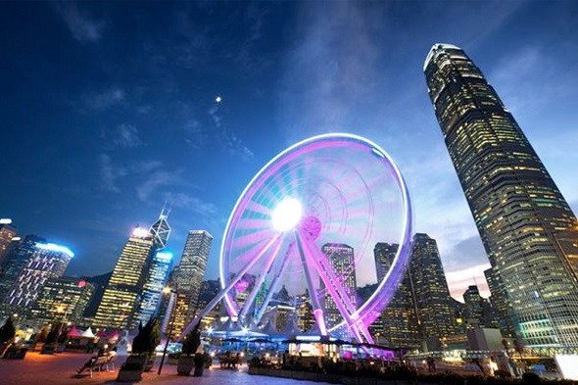

NGÀY 01 | TPHCM ✈ HỒNG KÔNG | ĂN TỐI
- Quý khách tập trung tại sân bay Tân Sơn Nhất, Trưởng đoàn làm thủ tục cho đoàn bay đi Hồng Kông, Đến sân bay Quốc Tế Chek Lap Kok, xe và HDV địa phương đón và đưa đoàn đi ngắm cảnh Cầu Thanh Mã (Tsing Ma Bridge) được xây dựng năm 1997 nối liền hai hòn đảo quan trọng của Hồng Kông là Tsing Yi và Ma Wan - cầu treo đẹp nhất Châu Á và lớn thứ 7 trên thế giới.
- Sau đó tự do mua sắm tại “Chợ Đàn Bà’’, và khu trung tâm thương mại “MongKok’’ sầm uất Hồng Kông… HDV và xe đưa đoàn về Khách sạn.
- Nghỉ đêm tại Hồng Kông.
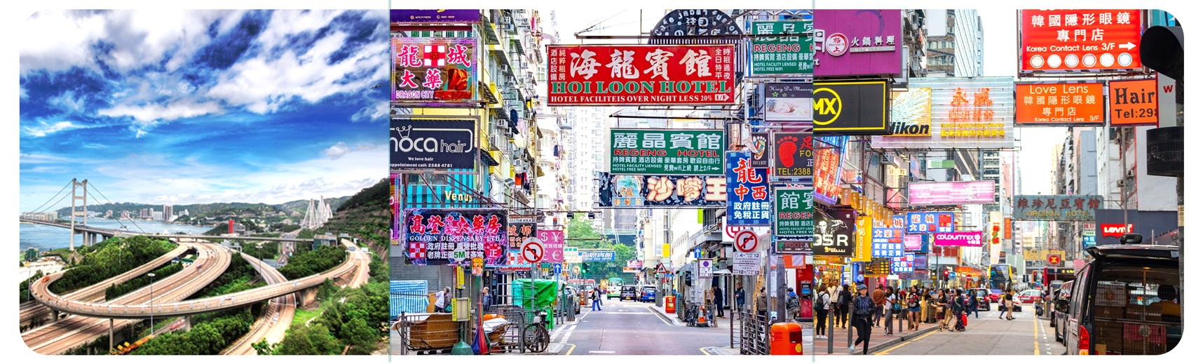
NGÀY 02 | HỒNG KÔNG  CITY TOUR  HONG KONG | ĂN 3 BỮA
- Đoàn tiếp tục tham quan “Vịnh Nước Cạn” Quý khách Viếng “Miếu Thần Tài” để cầu an cầu phước cho gia đình.
- Quý khách dùng cơm trưa.
- Tiếp tục tham quan “Trung Tâm Hội Nghị Triển Lãm” - Với bức vách bằng kính trải rộng và mái nhôm 40.000 mét vuông chạm khắc hình ảnh một con chim biển đang vút bay, Trung tâm Triển lãm và Hội nghị Hồng Kông là một công trình ngoặt lớn của Hồng Kông, là một trung tâm nổi tiếng trên toàn thế giới, và là nơi diễn ra lễ bàn giao Hong Kong - thuộc địa cũ của Anh đã được trao trả lại cho Cộng hòa Nhân dân Trung Hoa và khu hành chính đặc biệt Hồng Kông được thành lập. củng được gọi là “Quảng Trường Dương Tử Kinh”.
- Đoàn khám phá “Đại lộ Ngôi sao” có chiều dài gần nửa km gắn 100 ngôi sao in dấu vân tay, chữ ký của các nhân vật nổi tiếng Hồng Kông.
- Tiếp túc tham quan “Thiền Viện Chí Liên” Một trong những điểm tham quan nổi tiếng bạn nhất định không được bỏ lỡ khi đến Hong Kong đó là thiền viện Chí Liên tọa lạc trên đồi Kim Cương, bên phải của vườn Nam Liên.Giữa những tòa nhà cao ốc trọc trời và đường phố tấp nập, sôi động của Hong Kong, Thiền viện Chí Liên là chốn vô cùng thanh tịnh, yên bình.
- Tiếp đến đoàn tham quan “Khu văn hóa Tây Cửu Long” - trung tâm văn hóa nghệ thuật với nhiều khu biểu diễn và triển lãm, không gian mở xanh tươi cùng lối dạo ven bờ rất lý tưởng để ngắm cảnh hoàng hôn hay đi dạo lúc đêm về. Nơi đây hiện tập trung ba tụ điểm văn hóa mới đầy thú vị và sắp tới sẽ mở thêm nhiều địa điểm khác
- Mua sắm “Trung tâm Sản Xuất Vàng Bạc Đá Quý, Trung Tâm DFS” miễn thuế với các mặt hàng đồng hồ hiệu nổi tiếng.
- Quý khách dùng Bữa tối, Quý khách tự do mua sắm tại các khu trung tâm mua sắm và siêu thị nổi tiếng nhất Hong Kong.
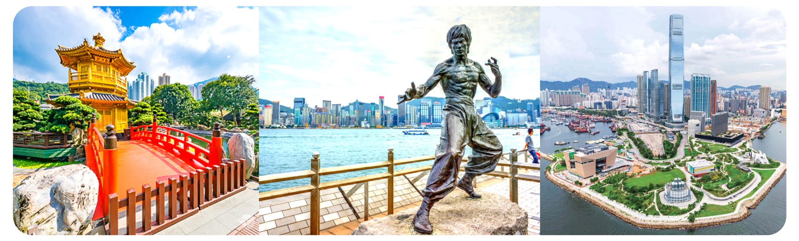
NGÀY 03 | HONG KONG  THẨM QUYẾN  QUẢNG CHÂU | ĂN 3 BỮA
- Sau khi ăn sáng, Quý khách khởi hành đi Quảng Châu.
- Quý khách tiếp tục hành trình đến Quảng Châu đoàn tham quan “Công viên Việt Tú’’ nơi đặt biểu tượng của thành phố Quảng Châu “Tượng Ngũ Dương Thành’’ là một trong mười địa điểm du lịch đẹp nhất tại đây. Tiếp tục đoàn tham quan “Nhà tượng niệm Tôn Trung Sơn’’ có pho tượng Tôn Trung Sơn đứng trên đài, bên dưới ghi tạc tiểu sử và công trạng của ông. Đoàn dùng cơm trưa, Xe đưa Quý khách tham quan “Trung tâm nghiên cứu y dược Trung Hoa’’.
- Sau đó Quý khách tự do mua sắm tại “Bắc Kinh Lộ” một chợ lộ thiên sầm uất nhất Quảng Châu.
- Kết thúc chương trình đoàn về khách sạn nhận phòng Nghỉ đêm tại Quảng Châu.
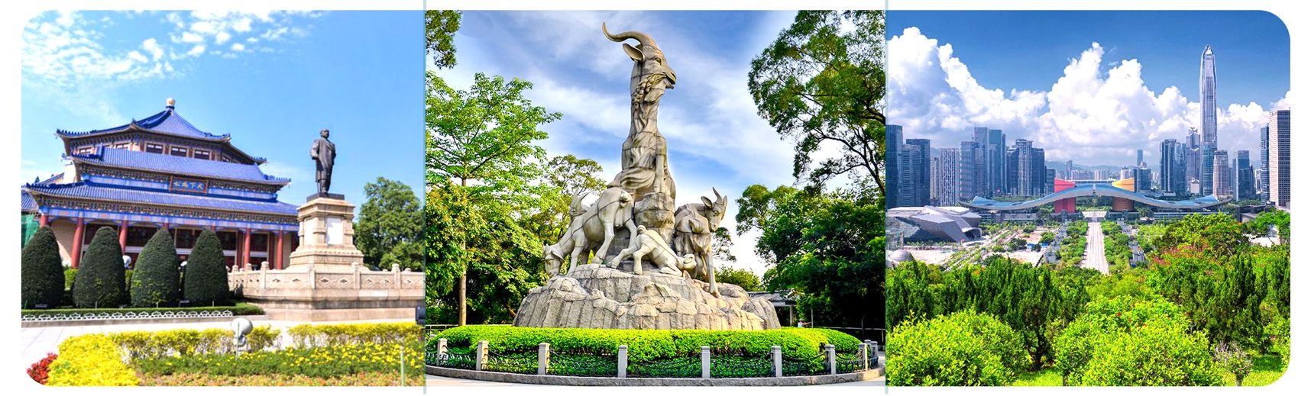

NGÀY 04 | QUẢNG CHÂU  THẨM QUYẾN  TRUNG HOA CẨM TÚ | ĂN 3 BỮA
- Dùng điểm tâm sáng, Quý khách khởi hành đi Thẩm Quyến tham quan “Viện Bảo Tàng Ngọc Bích”. Quý khách dùng cơm trưa.
- Tiếp túc khám phá “Làng văn hóa dân tộc Trung Hoa – Trung Hoa Cẩm Tú’’ với các kỳ quan thu nhỏ nổi tiếng của Trung Quốc: Vạn Lý Trường Thành, Cố Cung, Tây An Bình Mã Dũng… “Trung Hoa cẩm tú” là thế giới thu nhỏ của nền văn hóa Trung Hoa, được xây dựng trên diện tích khoảng 30 hata với 120 mô hình lớn nhỏ theo tỷ lệ 1/15 so với cảnh thật. Vào tham quan “Trung Hoa cẩm tú”, người ta có thể thu nhận được toàn bộ những nét tiêu biểu về đất nước Trung Quốc trong 5000 năm lịch sử.
- Quý khách tự do mua sắm tại “chợ Đông Môn’’ khu chợ Sỹ nổi tiếng của Thẩm Quyến với các mặt hàng giá tốt nhất Thẩm Quyến… (Quý khách tự túc thưởng thức ẩm thực trong chợ). Đến giờ tập trung. Xe và hướng dẫn đưa đoàn
- Ăn tối tại nhà hàng địa phương, Nhận phòng đêm tại Thẩm Quyến.
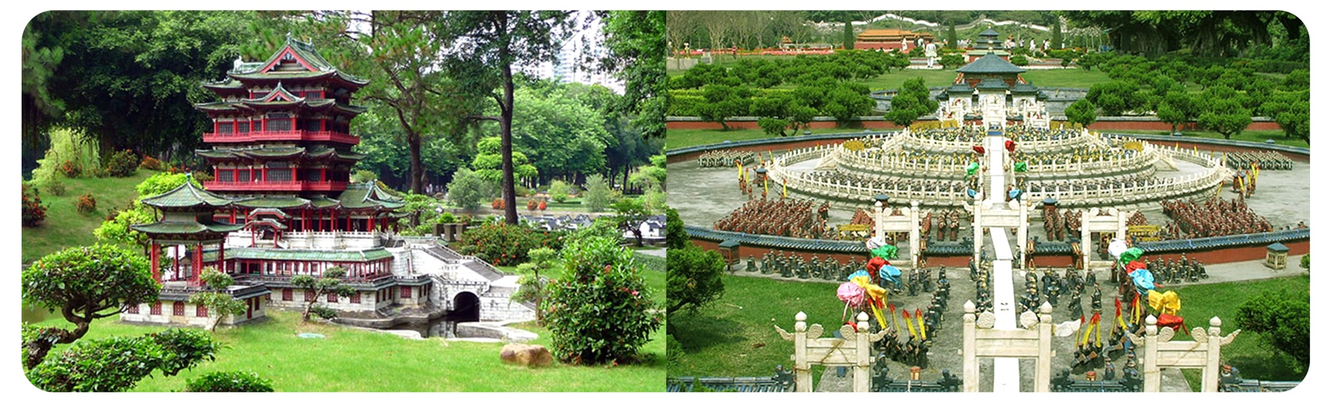

NGÀY 05 | THẨM QUYẾN  THỊ TRẤN CỔ GENKENG HAKKA  HỒNG KÔNG ✈ TP.HCM | ĂN SÁNG, ĂN TRƯA
- Ăn sáng tại khách sạn. Xe và hướng dẫn đưa đoàn ghé tham quan và mua sắm “Cửa hàng cao su” - chuyên bán các loại gối, nệm được làm bằng cao su thiên nhiên... Đoàn đi tham quan “Thị trấn cổ Gankeng” Hakka được chia thành hai chủ đề: thị trấn Hakka và công viên đặc trưng sinh thái, thị trấn Hakka bao gồm các khu giải trí văn hóa và khu công nghiệp đặc trưng, Gankeng là một mê cung liên tục của những con hẻm hẹp, mỗi con hẻm đều có lối trang trí và phong cách riêng. Khu vực này cực kỳ ăn ảnh và tạo cơ hội cho một số bức ảnh tuyệt vời.
- Đến giờ tập trung. Quý khách dùng cơm trưa. Xe tiếp tục đưa Quý khách về Hongkong.
- Đoàn khám phá mua sắm tại “Duty Free Shopping” – khu miễn thuế sầm uất ở sân bay Hong Kong để mua sắm các sản phẩm cao cấp giá rẻ.
- Đến sân bay làm thủ tục đáp chuyến bay về sân bay Tân Sơn Nhất.

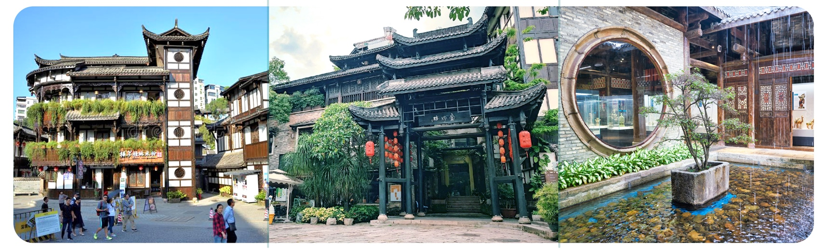

Chia tay Quý khách và kết thúc chương trình. Hẹn gặp lại quý khách!

**Thứ tự các điểm tham quan và lộ trình chuyến đi có thể thay đổi tùy theo tình hình thực tế nhưng vẫn đảm bảo đầy đủ các điểm tham quan như lúc đầu.**
NGÀY KHỞI HÀNH | CHUYẾN BAY | GIÁ TOUR TRỌN GÓI (VND)
NGÀY KHỞI HÀNH | CHUYẾN BAY | NGƯỜI LỚN  (Trên 11 Tuổi) | TRẺ EM  (2 - 11 Tuổi) | EM BÉ  (Dưới 2 Tuổi)
NGÀY KHỞI HÀNH | CHUYẾN BAY | NGƯỜI LỚN  (Trên 11 Tuổi) | Ngủ chung giường người lớn
14/10/2023 | VN594 SGN HKG 10:25 - 14:20 VN503 CAN SGN 15:15 - 17:30 | 16.990.000 | 13.960.000 | 4.250.000
21/10/2023 | VN594 SGN HKG 10:25 - 14:20 VN503 CAN SGN 15:15 - 17:30 | 16.990.000 | 13.960.000 | 4.250.000
28/10/2023 | VN594 SGN HKG 10:25 - 14:20 VN503 CAN SGN 15:15 - 17:30 | 16.990.000 | 13.960.000 | 4.250.000
04/11/2023 | VN594 SGN HKG 10:20 - 14:15 VN503 CAN SGN 15:20 - 17:30 | 16.990.000 | 13.960.000 | 4.250.000
11/11/2023 | VN594 SGN HKG 10:20 - 14:15 VN503 CAN SGN 15:20 - 17:30 | 16.990.000 | 13.960.000 | 4.250.000
18/11/2023 | VN594 SGN HKG 10:20 - 14:15 VN503 CAN SGN 15:20 - 17:30 | 16.990.000 | 13.960.000 | 4.250.000
25/11/2023 | VN594 SGN HKG 10:20 - 14:15 VN503 CAN SGN 15:20 - 17:30 | 16.990.000 | 13.960.000 | 4.250.000
02/12/2023 | VN594 SGN HKG 10:20 - 14:15 VN503 CAN SGN 15:20 - 17:30 | 16.990.000 | 13.960.000 | 4.250.000
09/12/2023 | VN594 SGN HKG 10:20 - 14:15 VN503 CAN SGN 15:20 - 17:30 | 16.990.000 | 13.960.000 | 4.250.000
16/12/2023 | VN594 SGN HKG 10:20 - 14:15 VN503 CAN SGN 15:20 - 17:30 | 16.990.000 | 13.960.000 | 4.250.000
23/12/2023  LỄ NOEL | VN594 SGN HKG 10:20 - 14:15 VN503 CAN SGN 15:20 - 17:30 | 18.990.000 | 15.470.000 | 4.750.000
30/12/2023  TẾT TÂY | VN594 SGN HKG 10:20 - 14:15 VN503 CAN SGN 15:20 - 17:30 | 19.990.000 | 16.220.000 | 4.990.000
13/01/2024 | VN594 SGN HKG 10:25 - 14:20 VN503 CAN SGN 15:15 - 17:30 | 16.990.000 | 13.960.000 | 4.250.000

- GIÁ TOUR BAO GỒM:
1. Vé máy bay khứ hồi theo đoàn TP.HCM – HONG KONG – TP.HCM.
2. Thuế phi trường 2 nước, thuế an ninh; phụ phí xăng dầu.
3. Xe ô tô chất lượng cao có máy lạnh đưa đón tham quan suốt tuyến tại nước ngòai.
4. Khách sạn tiêu chuẩn 4****(2 khách/phòng). Hotel Hongkong: Panda Hotel, Hotel Cozi, Summit View Hotel + Hotel Trung Quốc: Century Plaza, Similar…….2 ĐÊM TẠI HỒNG KÔNG, 2 ĐÊM TRUNG QUỐC
5. Các bữa ăn theo chương trình.
6. Phí tham quan theo chương trình.
7. Hướng dẫn viên Tiếng Việt suốt tuyến.
8. Lệ phí Visa nhập cảnh Hong Kong theo chương trình.
9. Tặng phí bảo hiểm du lịch Quốc tế (theo bảo hiểm du lịch Việt Nam).
10. Quà tặng: NÓN DU LỊCH
- KHÔNG BAO GỒM:
1. Hộ chiếu (Phải còn thời hạn sử dụng trên 6 tháng, Tính từ ngày khởi hành đi và về).
2. Phụ thu phòng đơn.
3. Hành lý quá cước qui định. Xe vận chuyển ngoài chương trình + Các show về đêm.
4. Điện thoại, giặt ủi, nước uống trong phòng khách sạn và các chi phí cá nhân khác.
5. Phí bồi dưỡng cho hướng dẫn viên (5$/Ngày/Khách).

- LƯU Ý:
- Người lớn và Trẻ em bắt buộc phải có xác nhận tiêm ngừa Vaccine Covid-19 đã tiêm đủ 2 mũi trở lên.
- Hồng Kông chấp nhận vacxin nhập cảnh gồm: AstraZeneca, CoronaVac (Sinovac), Pfizer–BioNTech hoặc Comirnaty, Janssen hoặc Janssen/Ad26.COV2.S, Moderna, Sinopharm.

- Tour thuần túy du lịch, suốt chương trình Quý khách vui lòng không rời đoàn.
- Nếu khách là Việt Kiều hoặc nước ngoài phải có visa tái nhập nhiều lần hoặc miễn thị thực 5 năm và phải mang theo lúc đi tour.
- Trẻ em dưới 16 tuổi phải có bố mẹ đi cùng hoặc người được uỷ quyền phải có giấy uỷ quyền từ bố mẹ.
- (Hộ chiếu) mang theo bản gốc hợp lệ không bị rát, phai màu, Phải còn thời hạn sử dụng trên 6 tháng (Tính từ ngày khởi hành).
- Không sử dụng thẻ xanh, Nếu là Sổ du lịch (cần làm visa nước cần nhập cảnh) Cần thông báo cho nhân viên nhận tour nếu Quý khách sử dụng các hồ sơ khác nhập không phải hộ chiếu.
- Công ty du lịch sẽ không chịu trách nhiệm nếu Quý khách bị từ chối nhập cảnh với bất cứ lý do nào từ hải quan nước ngoài.
- Công ty được phép thay đổi lịch trình chuyến đi, sử dụng các hãng hàng không thay thế nhưng vẫn đảm bảo tham quan đầy đủ các tuyến điểm theo chương trình.
- Thứ tự điểm tham quan, lộ trình có thể thay đổi tùy theo tình hình thực tế nhưng vẫn đảm bảo đầy đủ các điểm tham quan như lúc đầu

- ĐIỀU KIỆN HỦY TOUR: Sau khi đăng ký tour : 50% tiền cọc + visa (nếu có).
2. Hủy tour trước ngày khởi hành 35 ngày, Quý khách chịu 50% tiền tour và visa (nếu có-Tính theo ngày làm việc).
3. Hủy tour trước ngày khởi hành 30 ngày, Quý khách chịu 75% tiền tour và visa (nếu có-Tính theo ngày làm việc).
4. Hủy tour trước ngày khởi hành 20 ngày, Quý khách chịu 100% tiền tour và visa (nếu có-Tính theo ngày làm việc).

- Trường hợp Quý khách bị từ chối không cấp visa từ Lãnh Sự Quán:
- Chi phí không hoàn lại là 2.500.000 VNĐ/khách.
**Trong những trường hợp khách quan như: khủng bố, thiên tai…hoặc do có sự cố, có sự thay đổi lịch trình của các phương tiện vận chuyển công cộng như: máy bay, tàu hỏa…thì Công ty sẽ giữ quyền thay đổi lộ trình bất cứ lúc nào vì sự thuận tiện, an toàn cho khách hàng và sẽ không chịu trách nhiệm bồi thường những thiệt hại phát sinh.**
MỤC HỒ SƠ |  | SL | GHI CHÚ
- NHÂN THÂN
1 | - Hộ chiếu gốc còn giá trị sử dụng trên 6 tháng tính đến ngày kết thúc chuyến đi + hộ chiếu cũ (nếu có) |  | - Khách có nơi sinh/hộ khẩu từ Quảng Ngãi trở ra Miền Bắc phải có Tạm trú trong Miền Nam trên 1 NĂM
2 | - 2 hình 3.5 x 4.5cm (nền trắng, mới chụp 03 tháng)
3 | - CMND/ CCCD |  | - Người trên 14 tuổi phải có
4 | - Kết hôn, ly hôn, chứng tử photo
5 | - Khai sinh con |  | Dưới 18 tuổi
6 | - Sổ tạm trú
- CÔNG VIỆC
Nhân Viên | - Hợp đồng lao động, Phụ lục hợp đồng |  | - Chú ý: Thời hạn HĐ, Ngày tháng.
Nhân Viên | - Đơn xin nghỉ phép
Chủ doanh nghiệp | - Giấy phép Đăng ký kinh doanh
Học sinh | - Bản photo Thẻ HS - SV |  | Dưới 18 tuổi
Đối với trẻ em dưới 18 tuổi không đi cùng bố mẹ, hoặc đi với chỉ bố/mẹ.
- Bản gốc Giấy ủy quyền của cha mẹ có xác nhận của địa phương. (mẫu trên phường)
- CMND/ CCCD của cả cha/mẹ bé
- TÀI CHÍNH
1 | - Sổ tiết kiệm gốc trên 50.000.000vnđ / khách
1 | - Xác nhận số dư |  | - Xác nhận tại thời điểm nộp visa.  - Ngày XNSD đến sau ngày kết thúc tour về.

Kính chúc Quý khách một chuyến đi bổ ích và thú vị!

